Vážení sportovní přátelé,

jsme opravdu rádi, že jsme Vás mohli přivítat v našem městě na tradiční střelecké Velké ceně Liberce. Jistě ti z Vás, kteří pořádají jakékoliv závody vědí, kolik práce je skryto i za tou nejmenší soutěží. A jistě si také dovedete představit, že k tomu, aby se závody povedly, nestačí jen snaha a úsilí pořadatelů.

Chceme poděkovat všem rozhodčím, kteří se zasloužili o hladký průběh závodů. Bez jejich práce by to opravdu nešlo, jsme rádi,
že sbor libereckých rozhodčích patří ke spolehlivým oporám pořadatelů.

Dovolte také, abychom i Vaším jménem poděkovali Statutárnímu městu Liberec za jeho podporu.

Ale je pochopitelné, že poděkování patří zejména všem střelcům, kteří vážili cestu na naše závody.
Přejeme příjemnou cestu domů a hodně úspěchů na dalších soutěžích.

Pořadatelé z SSK 0366 Liberec - Ruprechtice

Ověření výsledků
GP Liberec 2012/2013
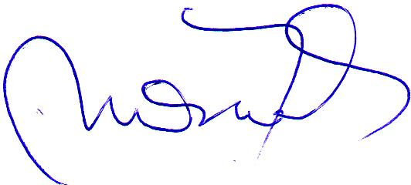
Hlavní rozhodčí : Antonín Gébl, A 0099 PHK : Přemysl Mrňák, A 0262
